武汉大学计算机学院教学实验报告

课程名称 | EDA实验 |  |  | 成 绩 |  | 教师签名
实验名称 | 键盘显示电路 |  |  | 实验序号 | 01 | 实验日期 |  |  | 2018.5.10
姓 名 | 韩哲昊 | 学 号 | 2016301500188 | 专 业 | 信息安全 | 年级-班 |  |  | 2016-2
- 实验目的及实验内容  （本次实验所涉及并要求掌握的知识；实验内容；必要的原理分析） |  |  |  |  |  |  |  |  | 小题分
实验目的：
- 了解键盘显示电路的工作原理；
- 掌握键盘显示电路的描述方法；
- 熟悉键盘显示电路的下载测试；

实验原理：
七段数码管由七个输入确定显示的数字。七段数码管的真值表如下：
显示数字 | Dp | g | f | e | d | c | b | a
0 | 0 | 1 | 1 | 1 | 1 | 1 | 1 | 0
1 | 0 | 0 | 0 | 0 | 0 | 1 | 1 | 0
2 | 0 | 1 | 0 | 1 | 1 | 0 | 1 | 1
3 | 0 | 1 | 0 | 0 | 1 | 1 | 1 | 1
4 | 0 | 1 | 1 | 0 | 0 | 1 | 1 | 0
5 | 0 | 1 | 1 | 0 | 1 | 1 | 0 | 1
6 | 0 | 1 | 1 | 1 | 1 | 1 | 0 | 1
7 | 0 | 0 | 0 | 0 | 0 | 1 | 1 | 1
8 | 0 | 1 | 1 | 1 | 1 | 1 | 1 | 1
9 | 0 | 1 | 1 | 0 | 1 | 1 | 1 | 1
6位数码管选择信号选择需要输出值的数码管。

- 实验环境及实验步骤  （本次实验所使用的器件、仪器设备等的情况；具体的实验步骤） |  |  |  |  |  |  |  | 小题分：
实验设备：
1、装有Quartus II软件的电脑
2、教学实验箱
3、通信线

实验步骤：
- 任务：键盘显示电路是将一个键盘输入的值，通过六个七段数码管显示出来，六个数码管滚动显示输入的数。并在输入六个数之后，禁止输入。
- 设计方法：
- 使用硬件描述语言对所需实现的功能进行描述jp.v
在输入六个数之后，禁止输入功能，通过判断第六个数码管是否有值输入，确定当前输入是否已经达到六个。
module jp(clk100khz, din, scan, dout);
input clk100khz;
input [3:0] din;
output [5:0] scan;
output [7:0] dout;

reg [7:0] dout;
reg [5:0] scan;
reg [3:0] cnt,s;
reg [7:0] temp, led1, led2, led3, led4, led5, led6;
reg flag, clk1;
reg [25:0] count;

always@(posedge clk100khz)
begin
if(count=='d15000)
begin clk1=~clk1; count <= 0; end
else
begin count <= count+1'b1; end
end

always@(posedge clk1)
begin
if(din[3:0]<4'b1111 && led6 == 8'b00000000) //通过判断第六个数码管是否有值输入确定当前输入是否已经达到六个
begin
flag <= 0;
case(din[3:0])
4'b1110:begin temp[7:0] <= 8'b00000110; end
4'b1101:begin temp[7:0] <= 8'b01011011; end
4'b1011:begin temp[7:0] <= 8'b01001111; end
4'b0111:begin temp[7:0] <= 8'b01100110; end
4'b1100:begin temp[7:0] <= 8'b01101101; end
4'b1010:begin temp[7:0] <= 8'b01111101; end
4'b0110:begin temp[7:0] <= 8'b00000111; end
4'b1001:begin temp[7:0] <= 8'b01111111; end
default :begin temp[7:0] <= 8'b00000000; end
endcase
end

if(flag == 0)
begin
flag <= 1;
led6 <= led5; led5 <= led4; led4 <= led3; led3 <= led2; led2 <= led1; led1 <= temp;
end
else if (din[3:0] == 4'b1111)
begin flag <= 1; end
end

always@(posedge clk100khz)
begin
if(cnt == 3'b101)
begin cnt <= 0; end
else
begin cnt <= cnt+1; end
end

always@(cnt)
begin
case(cnt)
3'b000:begin scan <= 6'b000001;dout[7:0] <= led1 ; end
3'b001:begin scan <= 6'b000010;dout[7:0] <= led2 ; end
3'b010:begin scan <= 6'b000100;dout[7:0] <= led3 ; end
3'b011:begin scan <= 6'b001000;dout[7:0] <= led4 ; end
3'b100:begin scan <= 6'b010000;dout[7:0] <= led5 ; end
3'b101:begin scan <= 6'b100000;dout[7:0] <= led6 ; end
default: begin scan <= 6'b000000;end
endcase
end

endmodule

- 根据所需要的输入输出信号进行管脚的分配
- 将编译完成并分配好引脚的程序下载至试验台

- 实验过程分析  （详细记录实验过程中发生的故障和问题，进行故障分析，说明故障排除的过程及方法。根据具体实验，记录、整理相应的数据表格、绘制曲线、波形等） |  |  |  |  |  |  |  | 小题分：
第一次实验时由于有一个数码管的接线有问题导致一个七段数码管显示异常，在层层排查之后确定了是由于接线接错了引脚导致的。

第二次试验，根据实验内容进行实验。最终试验效果如下：
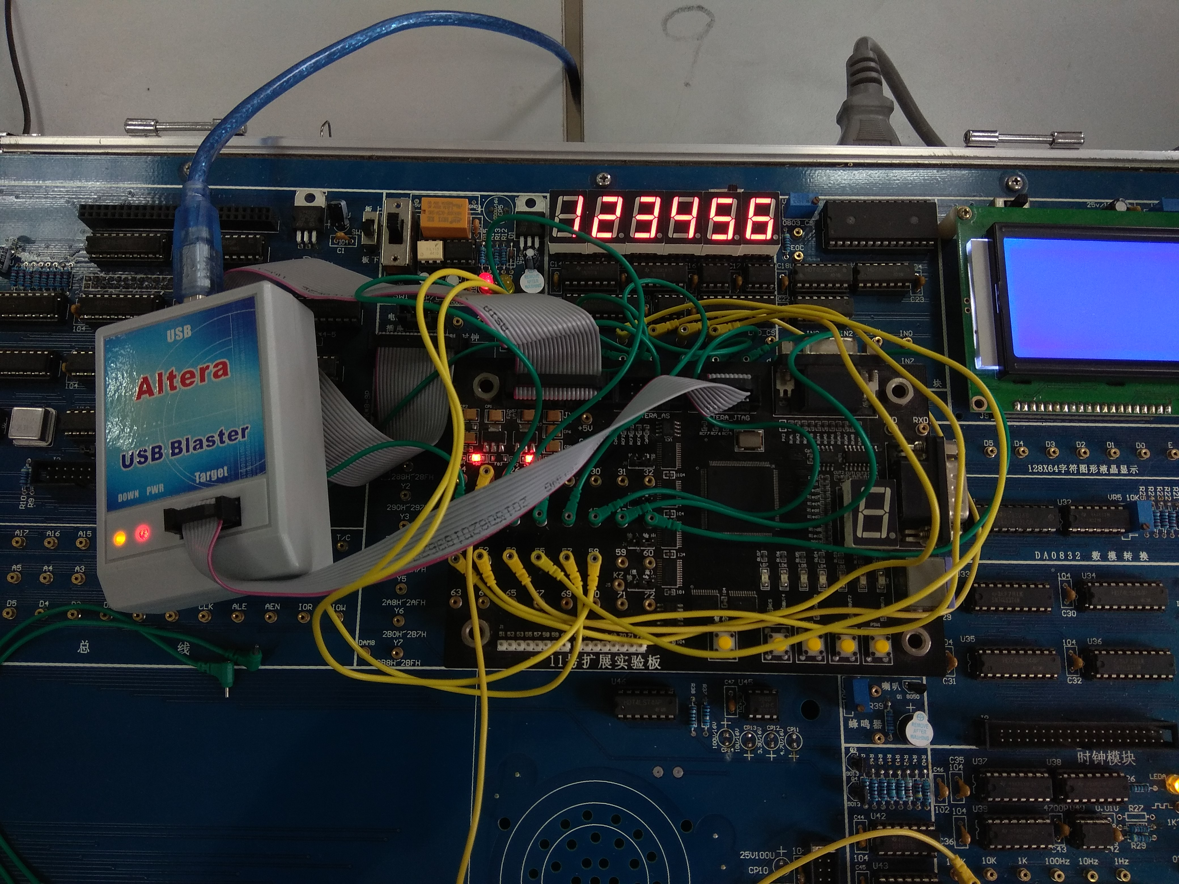
实验效果与实验预期相同，实验成功。

- 实验结果总结  （对实验结果进行分析，完成思考题目，总结实验的新的体会，并提出实验的改进意见） |  |  |  |  |  |  | 小题分：
本次实验使我对于整个实验的过程，试验台的结果和Verilog语言有了更加深刻的理解，也锻炼了自己动手做实验的能力和实验排错的能力。

